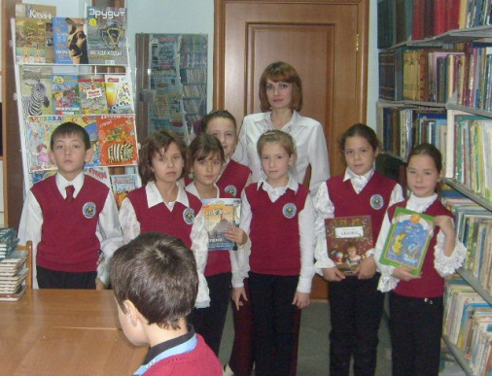

**Учительница первая моя.**

Хорошо когда учитель –   
Не зануда, не мучитель.   
Объясняет все легко,   
Засевает глубоко…

В 2009 году я пошел в школу и сразу попал в бурную школьную жизнь. Тогда я ещё не сильно понимал, как мне здорово повезло: я попал в 1-б класс. Моей первой учительницей стала самая добрая и мудрая Гульнара Мансуровна Калимуллина. Гульнара Мансуровна также очень красивая. У неё светлые распущенные, завитые волосы, стройная талия и большие красивые глаза.

С первого учебного дня Гульнара Мансуровна очень понравилась мне. Она научила нас писать, читать, считать, рисовать и делать разнообразные поделки. Она научила нас уважать старших, ценить друзей и подруг.

Гульнара Мансуровна нас понимает. И хочется учиться как можно лучше, чтобы не огорчать её. Я думаю, что такого учителя как она, добрее и лучше, больше не будет.

Я хочу сказать огромное спасибо моей Гульнаре Мансуровне за все, что она делает для нас, за то, что она терпеливо и настойчиво вкладывает в наши головы те знания, которые нам всегда пригодятся в жизни.

Сочинение Сулейманова Ильнара

ученика 3-б класса СОШ №1 г. Буинска РТ